JESS中检测出异常的数据包是丢弃还是转发，门限值确定：

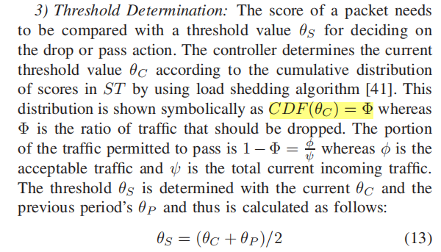

确定可疑属性；

计算每对属性值对应的分数；

以属性值为横坐标，以分数为纵坐标建立散点图，分析得到分布函数，即CDF。然后确定，找到阈值。

：应该丢弃的数据流比率；

：可以接收的数据流；

：总的数据流。